# Workflow Git

Folgende Git Benutzeroberfläche wird verwendet:



Das Tool kopiert sich jeder in sein H oder P Laufwerk.

Beim ersten Start wird das Repository mit *File* / *Add repository* angelegt.

Das repository befindet sich unter folgender URL:

<https://github.com/WowItsDoge/AI-SWP.git>

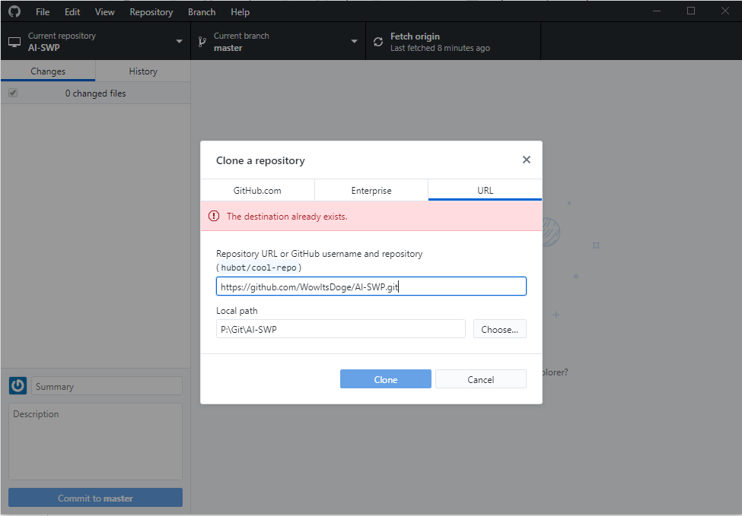

Bevor jeweils begonnen wird am Projekt zu arbeiten, muss der aktuelle Versionsstand vom Server abgerufen werden. Dazu genügt ein Klick auf *Fetch origin*.

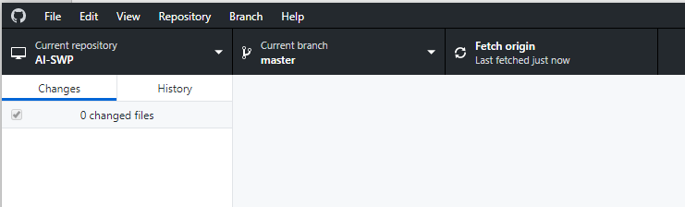

Dann kann an den Dateien gearbeitet werden.

Zum commiten der Änderungen öffnet man das GitHub Desktop Tool und sieht die bearbeiteten Dateien in der linken Spalte.

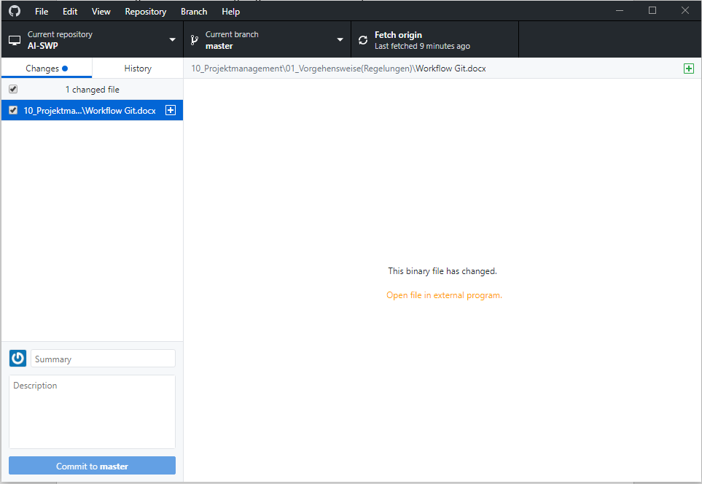

Unten kann eine Zusammenfassung der Änderungen eingegeben werden. Danach Commit to master (oder einen entsprechenden anderen Branch) auswählen. Die Änderungen sind dann auf dem eigenen Rechner in der Versionsverwaltung gespeichert.